菩提街道：文艺宣传助推垃圾分类
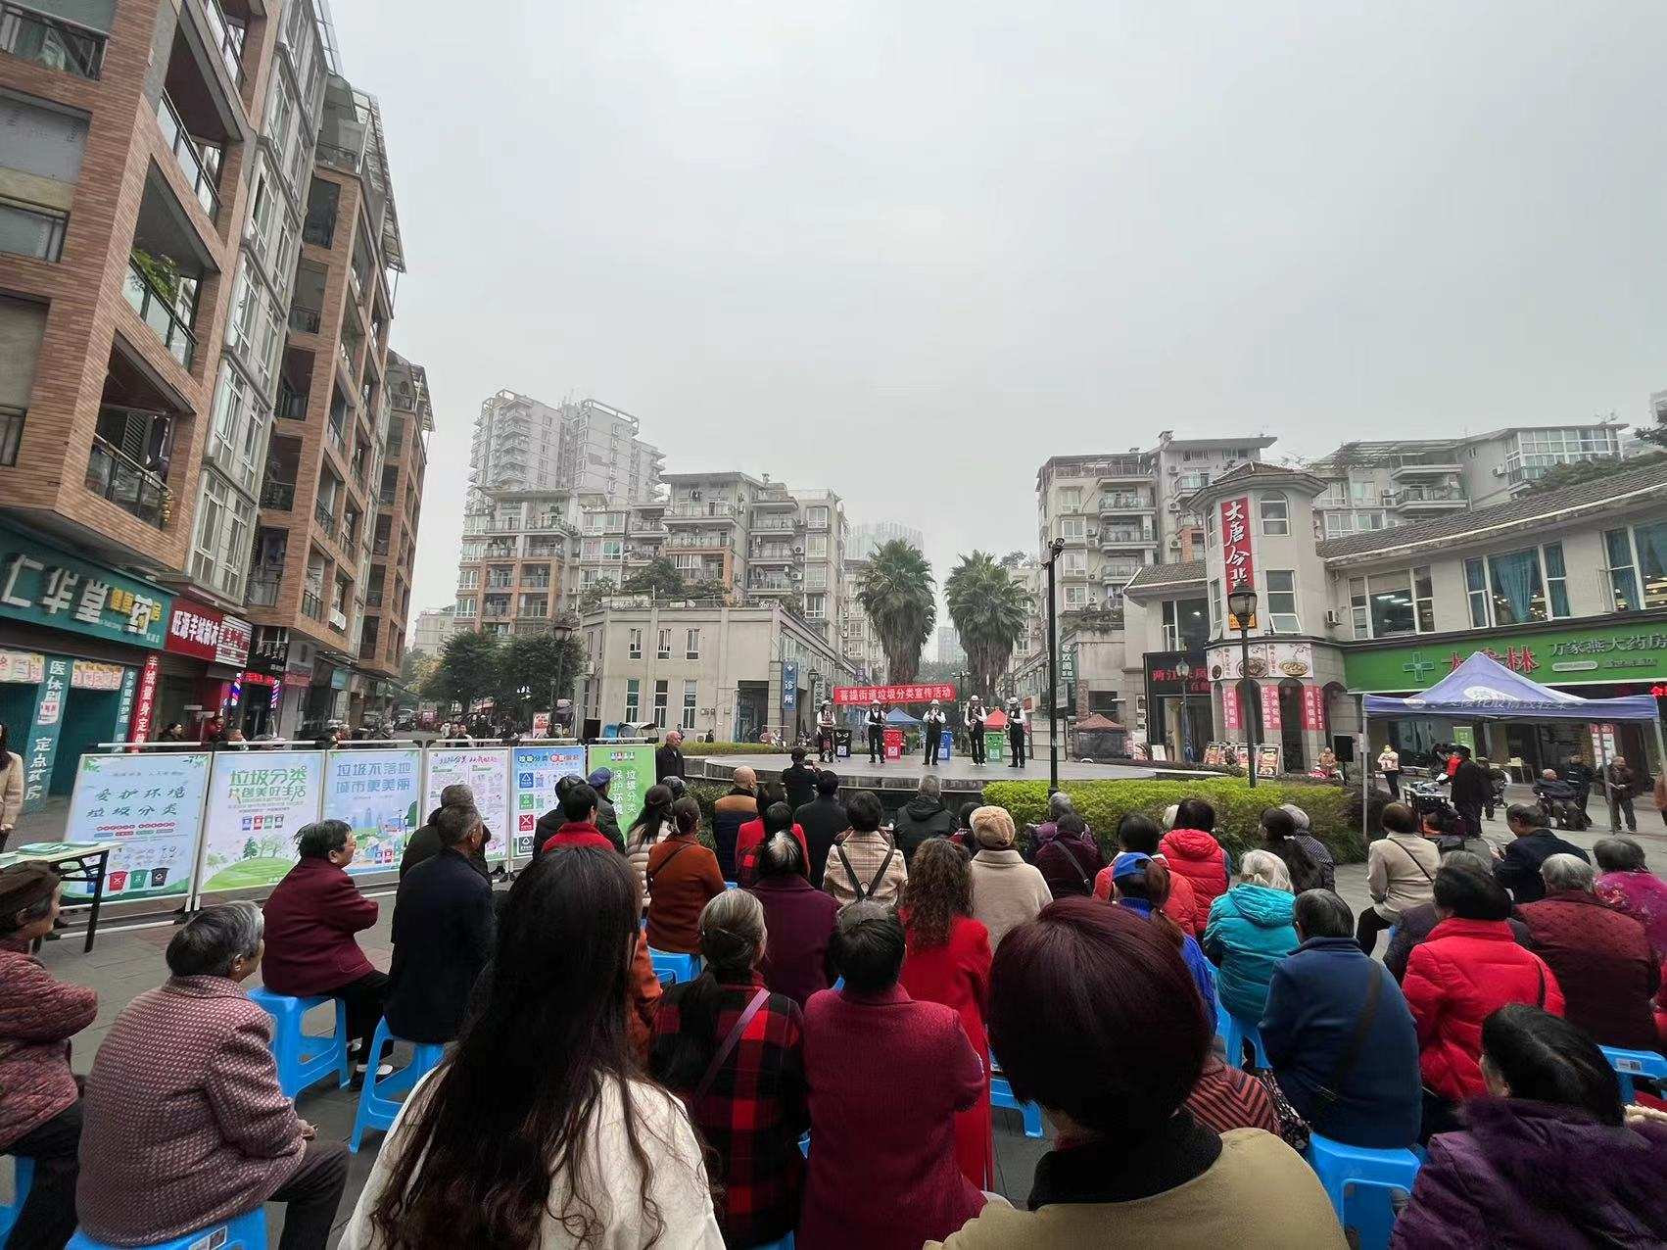 连日来，菩提街道举办“垃圾分类齐参与，和谐社区共受益”文艺演出，文艺演出以寓教于乐的形式，向居民宣传垃圾分类的意义和方法，进一步提高居民垃圾分类意识。居民表示，要争做垃圾分类的践行者、传播者和推动者，助力美丽社区建设。

